**E12442** *Scheda creata il 19 giugno 2024*

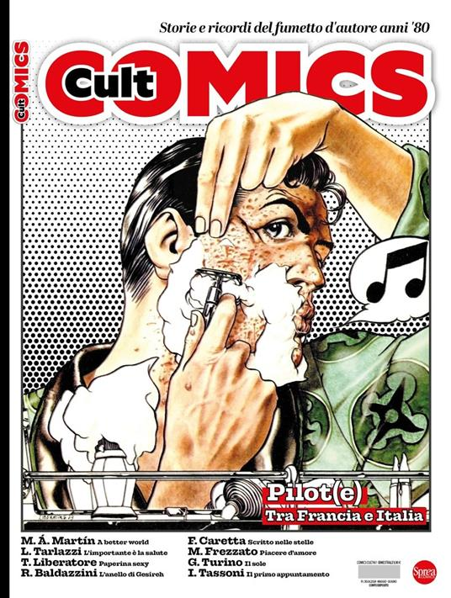**Descrizione bibliografica**

\***Comics cult** : storie e ricordi del fumetto d'autore anni '80. - N. 1 (giu.-lug.)- . - Cernusco sul Naviglio : Sprea, 2024- . - volumi : ill. ; 29 cm + inserto staccabile. ((Bimestrale. - ISSN 3034-9559. - CFI1127766

Soggetto: Fumetti – 1980-1989 – Periodici

**Informazioni storico-bibliografiche**

Gli anni ’80 sono stati un periodo significativo per i fumetti d’autore italiani, caratterizzati da un’esplosione di creatività e sperimentazione nel panorama artistico. All’interno del primo numero l’intervista a Tanino Liberatore: noto per essere il creatore di RanXerox, un androide punk che è diventato un’icona della cultura cyberpunk, è inoltre famoso per il suo stile unico e la sua capacità di combinare elementi di fantascienza, erotica e critica sociale nei suoi lavori. Non solo racconti e interviste, anche tavole di autori come Fernando Caretta, disegnatore e sceneggiatore, Massimiliano Frezzato, famoso per i suoi disegni dettagliati e tanti, tanti altri. <https://www.ibs.it/comics-cult-storie-ricordi-del-libro-vari/e/9791281370241?gad_source=1&gclid=Cj0KCQjw4MSzBhC8ARIsAPFOuyXT987Gp4cUlhnSoiCD7Rc9gFCHchXQFulwRu3R0VFcrrZ6anW-SB4aAiJnEALw_wcB>.